Аппликация из пластилина
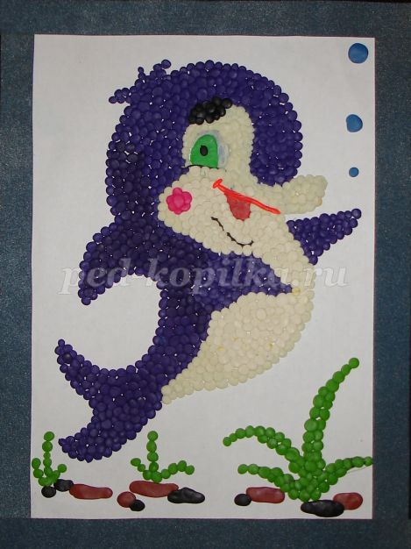

Инструменты и материалы:
• пластилин
• бархатная бумага
• клей ПВА
• дощечка для лепки
• стека
• кисточка для клея
• ножницы
• простой карандаш
• альбомный лист
Занятие 1

Теоретическая часть:
Мозаика – это особый вид творчества, это способ создания картинок, узоров, изображений с помощью мелких кусочков (деталей) разных цветов. Кусочки могут быть изготовлены из разных материалов (пластмассы, керамики, камешков, ракушек моллюсков и прочего) и представляют собой фишечки разных геометрических форм, почти плоские или на «ножке», или объемные фигурки.
Родиной мозаики называют Грецию, Испанию, Карфаген, Крит, Малую Азию, Сирию и Сицилию.
С древних времен мозаикой выкладывали полы и стены. Мозаичными изображениями украшали ванны, купальни и фонтаны — места, где другие, менее прочные виды декора пострадали бы от воздействия влаги.
Мозаику называют “необычным видом искусства”, “одной из самых долговечных форм декоративно-прикладного искусства, дошедшей до нас со времен античности”.
А мы сегодня попробуем себя в роли художников, работающих с помощью пластилиновых шариков, и постараемся создать картину в технике мозаика для оформления своей комнаты.
Практическая часть:
- Для работы понадобится:
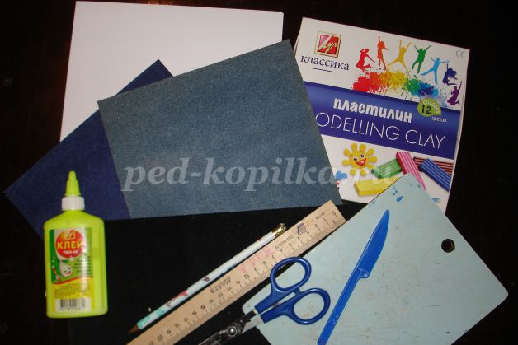
- нарисуйте рисунок на картоне или распечатайте на листе и приклейте на картон.

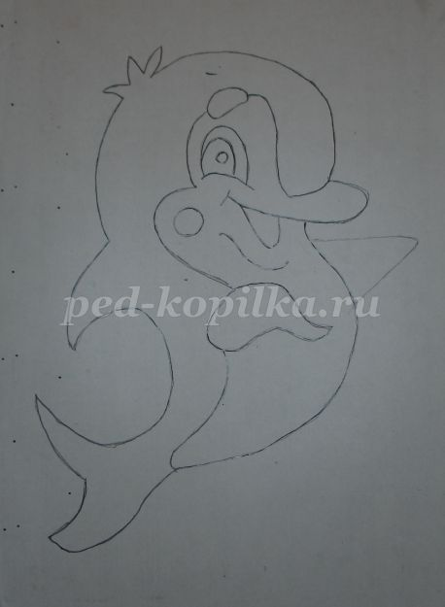

- На рисунке распределить цветовую гамму рисунка, подписав цвета карандашом.

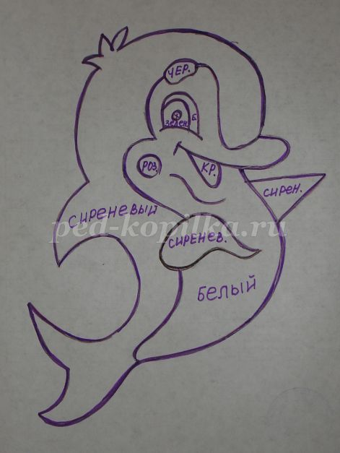
- Скатать несколько шариков для отдельной части рисунка между указательным и большим пальцем (или на дощечке для лепки).
Прикрепить шарик на карандашный контур рисунка, прижимая к бумаге, образуя круг. Выложить шариками внутреннюю часть аппликации. Шарики прикреплять последовательно ряд за рядом.
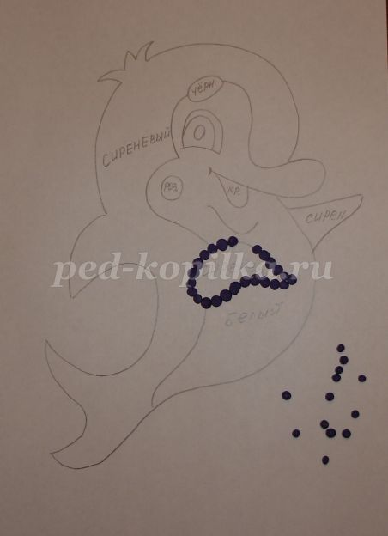

Таким образом выкладываем дельфина по контуру.

3. Заключительная часть.

- С каким видом аппликации из пластилина вы познакомились?
На следующем занятии продолжите работу.

Домашнее задание:
Подготовить пластилин необходимых цветов.

